מגישות: טל רוזנצוויג 305293433, הילה ירקוני 307930859

Listening to port 3000

<https://github.com/talrose01/movieShop.git> קישור לגיט:

http://localhost:63342/

קישור לאתר: http://localhost:63342/ movieShop/public/ #/

הנחות:

כל השדות מסוג string יגבלו ל50 תווים לכל היותר אלא אם ציון אחרת

כל השדות מסוג date יכתבו בפורמט YYYY-MM-DD

כל השדות הם שדות חובה not null אלא אם צוין אחרת

Cookies יתבצע בלקוח

לא תשלח בקשת API ללא ההרשאות המתאימות לה (כלומר, כל הבקשות מסוג admin יעשו רק ע"י משתמש מסוג admin)

כל בדיקות תקינות הקלט יתבצעו בצד הלקוח, לכן נניח כעת שהנתונים המוזנים תקינים.

ניהול העגלה מתבצע בצד הלקוח בלבד ולא יישמר תיעוד עגלות בשרת אלא רק ביצוע רכישות

|  |  |  |  |  |  |
| --- | --- | --- | --- | --- | --- |
| HTTP command + function | Postman path | Postman parameters | Postman values | Return | |
| Post:  Register | [http://localhost:3000/clients/register](http://localhost:3000/clients/login) | UserName password firstName lastName adress city country phone Mail isAdmin question1 answer1  question2 answer2  categoryA  categoryB  categoryC | UserName- יכיל רק אותיות (בין 3 ל8)  password- תכיל בין 5 ל10 תווים של אותיות ומספרים בלבד.  Phone-יורכב מ10 מספרים בלבד  1 עבור IsAdmin- admin  0 עבור user רגיל  categoryA, categoryB, categoryC-יהיו מספרים מסוג int בהתאם למזהיי קטגוריות () | True=Success  False=Fail | True/False (string) |
| Post: Login | <http://localhost:3000/clients/login> | UserName  Password | UserName-יכיל רק אותיות (בין 3 ל8)  password- תכיל בין 5 ל10 תווים של אותיות ומספרים בלבד. | במידה והמשתמש קיים- תחזיר את שם המשתמש והסיסמה  במידה והמשתמש לא קיים-תחזיר [] מערך ריק | UserName:  (String) |
| Get:  getTopFive | [http://localhost:3000/movies/getTopFive](http://localhost:3000/movies/getTopFive%20) | - | - | מחזיר את פרטי חמשת הסרטים החמים שנרכשו הכי הרבה בשבוע האחרון | Movies[{movieId:, movieName:, directorId:, description:, price:, stockAmount:, publishedYear:, language:, picturePath:}] |
| Get:  getAllMovies | [http://localhost:3000/movies/getAllMovies](http://localhost:3000/movies/getAllMovies%20) | - | - | עבור כל הסרטים את כל פרטי הסרט | Movies[{movieId:, movieName:, directorId:, description:, price:, stockAmount:, publishedYear:, language:, picturePath:}] |
| Get:  getNewestMovies | [http://localhost:3000/movies/getNewestMovies](http://localhost:3000/movies/getNewestMovies%20) | - | - | מחזיר את פרטי חמשת הסרטים החדשים ביותר שנוספו למערכת | Movies[{movieId:, movieName:, directorId:, description:, price:, stockAmount:, publishedYear:, language:, picturePath:}] |
| Post:  getMoviesByCategory | http://localhost:3000/movies/getMoviesByCategory | categoryId | categoryId- int מסוג  מזהה קטגוריה עבור הקטגוריות הבאות   1. drama 2. action 3. romance 4. science-fiction 5. biography 6. heror 7. comedy 8. doco | מחזיר את כל הסרטים לפי מזהה הקטגוריה שהוזנה | Movies[{movieId:, movieName:, directorId:, description:, price:, stockAmount:, publishedYear:, language:, picturePath:}] |
| Post:  searchMovieByCategory | http://localhost:3000/movies/searchMovieByCategory | categoryName  categoryValue | categoryName- שם העמודה  בטבלת Movies עבורה מתבצע החיפוש (לדוגמה movieName)  categoryValue-  הערך אותו מחפשים (לדוגמה matrix) | יחזיר את הסרטים שענו על תנאי החיפוש | Movies[{movieId:, movieName:, directorId:, description:, price:, stockAmount:, publishedYear:, language:, picturePath:}] |
| Post:  getRecommendedMovies | http://localhost:3000/movies/getRecommendedMovies | UserName | UserName-  יכיל רק אותיות (בין 3 ל8)  כמו כן רשום במערכת | יחזיר את הסרטים המומלצים למשתמש (עד שלושה סרטים) | Movies[{movieId:, movieName:, directorId:, description:, price:, stockAmount:, publishedYear:, language:, picturePath:}] |
| Post:  getMovie | http://localhost:3000/movies/getMovie | movieId | movieId- מזהה סרט מסוג int | יחזיר את פרטי הסרט לפי מזהה הסרט | Movies[{movieId:, movieName:, directorId:, description:, price:, stockAmount:, publishedYear:, language:, picturePath:}] |
| Post:  getOrdersOfUser | http://localhost:3000/orders/getOrdersOfUser | UserName | UserName-  יכיל רק אותיות (בין 3 ל8)  כמו כן רשום במערכת | יחזיר את כל ההזמנות של המשתמש ופרטיהן | Orders[{orderI:, UserName:,orderDate:,shipmentDate:,Dollar:, totalPrice:[{ |
| Post:  getOrder | http://localhost:3000/orders/getOrder | orderId | orderId- int מסוג  מזהה הזמנה | יחזיר את פרטי ההזמה לפי מזהה הזמנה | [{orderId:, UserName:,orderDate:,shipmentDate:,Dollar:, totalPrice:[{ |
| Post:  addMovie | http://localhost:3000/movies/addMovie | movieName  directorId description  price  stockAmount publishedYear language  picturePath | directorId- int מסוג  מזהה במאי  description- יכול לקבל מחרוזת ריקה  price-  מחיר בשקלים | True=Success  False=Fail | True\False:  (string) |
| Post:  deleteMovie | http://localhost:3000/movies/deleteMovie | movieId | movieId- int מסוג  מזהה סרט | True=Success  False=Fail | True\False:  (string) |
| Post:  getMovieAmount | http://localhost:3000/movies/getMovieAmount | movieId | movieId- int מסוג  מזהה סרט | מחזיר את כמות הסרט במלאי | amount: (string) |
| Post:  deleteClient | <http://localhost:3000/clients/deleteClient> | UserName | UserName-  יכיל רק אותיות (בין 3 ל8)  כמו כן רשום במערכת | True=Success  False=Fail | True\False:  (string) |
| Get:  getInventory | http://localhost:3000/movies/getInventory | - | - |  | [{movieID:, movieName:, stockAmount:}] |
| Get:  getAllClients | <http://localhost:3000/clients/getAllClients> | - | - | עבור כל המשתמשים יחזיר את פרטי המשתמש | Clients[{UserName:,password:,firstName:,lastName:,adress:,city:,country:,phone:,Mail:,creditCardNumber:,LastLogin:,isAdmin:}] |
| Post:  getQuestions | <http://localhost:3000/clients/getQuestions> | UserName | UserName-  יכיל רק אותיות (בין 3 ל8)  כמו כן רשום במערכת | יחזיר את השאלות והתשובות שהזין המשתמש בעת ההרשמה | Questions[]  {question1:, question2:, answer1: ,answer2:{ |
| Post:  addOrder | http://localhost:3000/orders/addOrder | UserName  orderDate shipmentDate Dollar  totalPrice | UserName-  יכיל רק אותיות (בין 3 ל8)  כמו כן רשום במערכת  orderDate- date מסוג    Dollar-float  totalPrice-float | יחזיר את פרטי ההזמנה בהתאם למזהה הזמנה | {orderId:, UserName:,orderDate:,shipmentDate:,Dollar:, totalPrice: { |
| Post:  getPreviousOrders | http://localhost:3000/orders/getPreviousOrders | UserName | UserName-  יכיל רק אותיות (בין 3 ל8)  כמו כן רשום במערכת | יחזיר את פרטי ההזמנות של רכישות קודמות של המשתמש | Orders[{orderI:, UserName:,orderDate:,shipmentDate:,Dollar:, totalPrice:[{ |
| Post:  addDirector | http://localhost:3000/directors/addDirector | firstName  lastName |  | True=Success  False=Fail | True\False:  (string) |
| Post:  addCategory | http://localhost:3000/categories/addCategory | categoryName |  | True=Success  False=Fail | True\False:  (string) |
| Get:  getAllDirectors | http://localhost:3000/directors/getAllDirectors | - | - | יחזיר את כל פרטי הבמאים | Directors[{directorId:, firstName:, lastName:[{ |
| Get:  getAllCategories | http://localhost:3000/categories/getAllCategories | - | - | יחזיר את כל הקטגוריות | Categories[{categoryId:, categoryName:} [ |
| Post:  getUser | http://localhost:3000/clients/getUser | UserName | UserName-  יכיל רק אותיות (בין 3 ל8)  כמו כן רשום במערכת | יחזיר את כל פרטי המשתמש | { UserName, password, firstName, lastName, address, city, country, phone, Mail, creditCardNumber, LastLogin, isADmin} |
| Post:  getPassword | http://localhost:3000/clients/getPassword | UserName | UserName-  יכיל רק אותיות (בין 3 ל8)  כמו כן רשום במערכת | יחזיר את סיסמת המשתמש לאתר | Password  (string) |
| *Post:  isAdmin | http://localhost:3000/clients/isAdmin | UserName | UserName-  יכיל רק אותיות (בין 3 ל8)  כמו כן רשום במערכת | True=admin  False=not admin | True/false  (string) |
| *Get:  getSuppliers | http://localhost:3000/reports/getSuppliers | - | - | יחזיר את פרטי כל הספקים | {SuplierID, firstName, lastName } |
| *Get:  getReportNum | http://localhost:3000/reports/getReportNum | - | - | יחזיר את מזהה הדוח האחרון | reportId  (string) |
| *Post:  addReport | http://localhost:3000/reports/addReport | List: movieId, amount | עבור כל סרט שנרצה להוסיף לדוח הזמנה נזין כמות | True=Success  False=Fail | True/False (string) |
| *Post:  updateStock | http://localhost:3000/movies/updateStock | stockAmoun, movieId | עבור הסרט שאת כמותו במלאי נרצה לעדכן נזין כמות | True=Success  False=Fail | True/False (string) |

**מה שסומן ב * הוספנו בחלק השני של העבודה על מנת לבצע את הבונוס**

פירוט משתמשים רשומים:

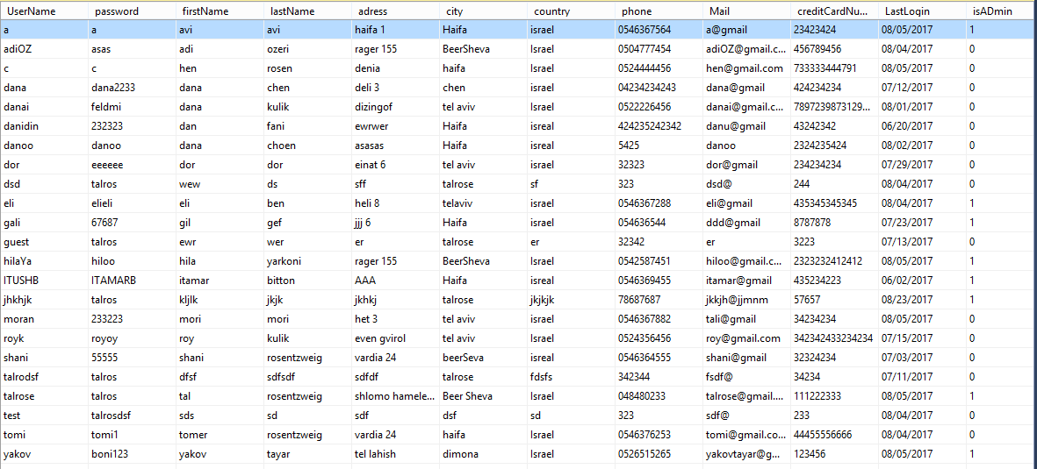

האתר שלנו: MovieShop : **http://localhost:63342/Node&Angular/public/#/**

תפריט אורח:



במידה ואינך מחובר לאתר, האתר יפתח בתצוגת אורח כאשר הוא פתוח על Home.

הסבר על סרגל הניווט:

לחיצה על  תפתח את עמוד הבית (העמוד הראשי המוצג בפתיחת האתר) בו יפיעו חמשת הסרטים החמים ביותר-שנרכשו הכי הרבה בשבוע האחרון 

לחיצה על  תפתח את מסך ההתחברות לאתר, שם תתבקש להזין את שם המשתמש והסיסמה איתם נרשמת לאתר. או במידה ונרשמת לאתר אך שכחת את הסיסמה תוכל לאחזר אותה במענה על השאלות אותן הזנת בעת ההרשמה ע"י לחיצה על forgot your password?? במסך הlogin

במידה ואינך רשום אך ברצונך להירשם לאתר שלנו, תכל ללחוץ על  ותעבור למסך ההרשמה שם תצטרך לספק את פרטייך כגון שם פרטי, שם משפחה, שם משתמש וכמו כן כתובת ופרטי אשראי איתם תבצע את הקניה באתר.

לחיצה על  תפתח את modal dialog עם פרטים עלינו, הקשיים בהם נתקלנו ביצירת האתר ועל עבודות קודמות בקורס זה.

תפריט משתמש מחובר:



במידה והתחברת לאתר, יפתח בפניך תפריט משתמש רשום וכן, שם המשתמש שלך יהיה כתוב יחד עם התאריך בו התחברת לאחרונה  (במידה והינך משתמש שזוהי התחברתו הראשונה יופיע תאריך ההרשמה לאתר) האתר יפתח על עמוד הבית בו יצגו בנוסף לחמשת הסרטים החמים גם הסרטים שנספו לאתרנו בחודש האחרון 

בנוסף יוצג אייקון עגלת הקניות כך שלחיצה על העגלה תציג את כל הסרטים שברחת להוסיף לעגלת הקניות. אז איך מוסיפים לעגלה?

עבור כל סרט שמוצג בעמוד הבית או במנשק הסרטים, לדוגמה  מלא בשדה הquantity את מספר היחידות שברצונך להוסיף לעגלה מסרט זה ולחץ על  .

ממשק עגלה: לחיצה על אייקון העגלה תציג את כל הסרטים שהוספת וסך שווי העגלה, בממשק העגלה בנוסף ניתן לראות רכישות קודמות באתירנו באמצעות לחיצה על: . לחיצה על התמונה של הסרט תפתח modal-dialog עם פרטיו.

לחיצה על  תציג את כל הסרטים שקיימים באתר ופרטיהם אותם תכלו להוסיף לעגלת הקניות כפי שהוסבר למעלה. בנוסף תוכלו לבצע חיפוש חופשי לפי שם סרט בשדה החיפוש המתאים או לבצע סינון לפי קטגוריה בנוסף תכל למיין את הסרטים לפי מחיר, שנת פרסום, א-ב קטגוריה, א-ב שם סרט.

לחיצה על logout תנתק אתכם מהאתר ותמחק את עגלת הקניות שלכם וכן בפעם הבאה תצטרך לבצע התחברות מחדש אך כל עוד לא לחצתם logout פרטיכם ישמרו.

תפריט Admin :



תפריט הAdmin יציג סרגל ניווט מורחב משל משתמש רגיל, בנוסף לתפריט המשתמש יצגו ניווטים לממשק הניהול:

לחיצה על  תציג בפניך את מסך משתמשי האתר, שם בתור מנהל תוכל למחוק משתמשים.

לחיצה על  תאפשר להוסיף משתמש חדש לאתר

לחיצה על  תפתח את מלאי הסרטים באתר, תוכל עדכן את המלאי או למחוק סרט מהמלאי וכן סרט שכמתו במלאי היא מתחת לשלוש יחידות יצבע באדום.

לחיצה על  תפתח מסך ובו תתבקש למלא את פרטי הסרט שברצונך להוסיף לחנות. כמו כן, במידה ובמאי הסרט לא מופיע במאגר תוכל להוסיף את פרטי הבמאי שיתעדכנו במאגר ולאחר מכן יצגו ברשימת הבמאים.

לחיצה על  תפתח מסך שיאפשר לך לבצע דוח הזמנה לספק מרשימת הספקים של החנות, תוכל לבחור שם של סרט ואת הכמות שאתה מעוניין להזמין:

מצד ימין של המסך מוצגים הסרטים שהוספת לדוח ההזמנה עד כה ומצד שמאל מוצג שם הספק,מספר ההזמנה ואפשרות להוסיף להזמנה סרט וכמות . לחיצה על send report תשלח את דוח ההזמנה ותעדכן במאגר החנות ולחיצה על clear report תנקה את פרטי הדוח הנוכחי שבחלון.

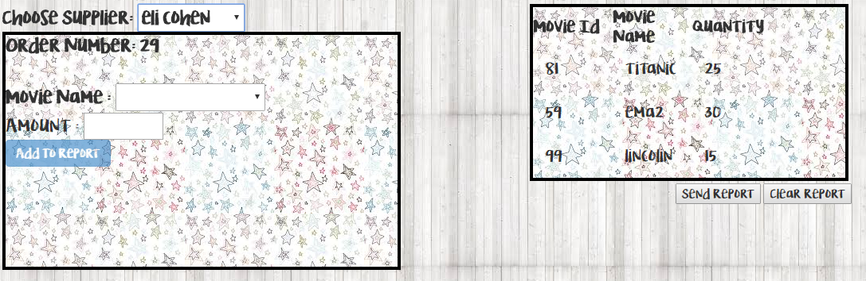

מקווים שתהינו מביקורכם באתר,

**Enjoy watching** 